Leitfaden
IDEA-App „SK-Geldwäsche“

Leitfaden zur Nutzung der IDEA-App „SK-Geldwäsche“ für die Interne Revision von Sparkassen – Version 2.0.0, 31.01.2024

Inhalt

1. Ziel des Leitfadens 3
2. Inhalt der App 3
3. Installation/Import der App 3
4. Start der App und Überblick über den Workflow 4
5. Datenanforderung erstellen 6
6. Prüfung verwalten und Prüfung auswählen 6
1. Prüfung verwalten 6
2. Prüfung auswählen 7
7. Daten importieren und aufbereiten 8
1. Vorbereitung 8
2. Daten importieren 10
8. Prüfungsschritte ausführen 19
9. Ergebnisse analysieren und Bericht erzeugen 21

Ziel des Leitfadens

Die hier vorliegende Anleitung gibt Hinweise zur Nutzung der IDEA-App „SK-Geldwäsche“ für die Sparkassenrevision. Sie soll einen Überblick über den Umgang mit der App geben und auf wichtige Besonderheiten hinweisen. Die IDEA-App „SK-Geldwäsche“…

- kann durch berechtigte Nutzer der Sparkasse über die Caseware/Horizon5 Online-Plattform für die Initiative der Sparkassenrevision heruntergeladen werden.
- Verarbeitet Daten aus unterschiedlichen Quellen. Zum einen wird mit Daten gearbeitet, welche zuvor von der IDEA-App „SK-Datenbasis“ aufbereitet wurden (L455 und K354) – zum anderen werden Daten-Selects aus IDV-Office verwendet. Die Datenanforderungen der App beschreiben, wie die Daten im Detail aus IDV-Office bzw. der IDEA-App „SK-Datenbasis“ extrahiert werden können. Es werden nicht zwangsläufig beide Datenquellen benötigt, um mit der App arbeiten zu können, jedoch sind nur die Prüfungsschritte zu dem importierten Datenquellen durchführbar.

Inhalt der App

Ziel der IDEA-App ist es, Prüfungen der Internen Revision im Prüfungsgebiet Legitimation und Geldwäsche mit datenanalytischen Prüfungshandlungen zu unterstützen. Die App kann allein oder zusätzlich zu anderen Software-Werkzeugen zur Datenanalyse eingesetzt werden.

Installation/Import der App

Bitte spielen Sie die IDEA-App (SK_Geldwaesche_X.Y.Z.dpack), die Sie von der Bereitstellungsplattform heruntergeladen haben, über das App-Management von IDEA ein.
Das App-Management erreichen Sie über die Registerkarte „SmartAnalyzer“ in IDEA auf folgendem Weg:

SmartAnalyzer Management Apps Apps importieren.

Wählen Sie anschließend die jeweilige „.dpack“-Datei aus und starten den Import.

Für das Update einer App können Sie analog vorgehen. Um Komplikation bei der
Installation zu vermeiden, empfiehlt es sich die vorherige Version zuerst zu löschen und
anschließend die neue Version zu importieren.

SmartAnalyzer Management Apps Apps löschen.

Start der App und Überblick über den Workflow

Nach erfolgreichem Import der App starten Sie die App über

SmartAnalyzer Start Doppelklick auf „SK-Geldwäsche“.

Sie gelangen in den integrierten Workflow, der Ihnen einen Überblick über die Elemente der App gibt und eine Navigation durch die Funktionen ermöglicht.
Im oberen Bereich des Workflows erhalten Sie Allgemeine Informationen zur App.

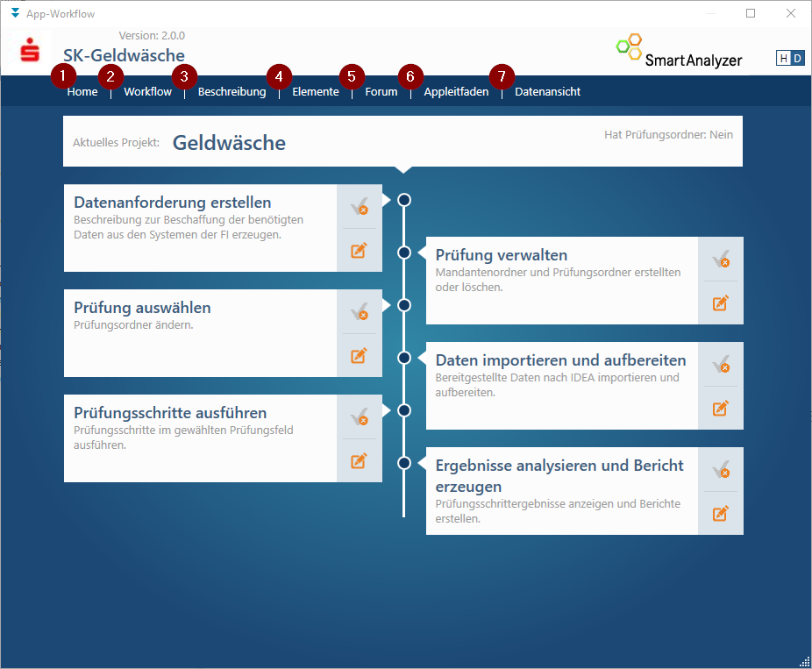

- Home: Sie gelangen zurück zur Appauswahl.
- Workflow: Dies ist die reguläre Ansicht, die Sie durch die Funktionen führt. Haben Sie ein anderes Element im oberen Reiter ausgewählt, gelangen Sie durch diese Funktion wieder zurück in den Workflow.
- Beschreibung: Hier erhalten Sie eine allgemeine Beschreibung der App.
- Elemente: Die Elemente zeigen auf, welche Funktionen wie z.B. Prüfungsschritte in welcher Version zur Verfügung stehen. Dies wird in der Regel nur für spezielle Supportanfragen benötigt.
- Forum: Diese Funktion öffnet die Internetseite der Horizon5 Plattform und verweist auf das dortige Austauschforum.
- Appleitfaden: Der Appleitfaden führt Sie durch die einzelnen Funktionen der App.
- Datenansicht: Solange Sie sich im Workflow befinden, können Sie keine anderen Funktionen innerhalb von IDEA nutzen. Die Datenansicht ermöglicht es Ihnen direkt in das geöffnete IDEA-Projekt zu wechseln und dort z.B. die Tabellen mit den IDEA-Funktionalitäten zu bearbeiten. Sie gelangen zurück zum Workflow, indem Sie über den Reiter „SmartAnalyzer“ auf „Start“ klicken.

Datenanforderung erstellen

Über den Menüpunkt „Datenanforderung erstellen“ kann eine Datei mit einer Beschreibung, wie die benötigten Daten beschafft werden können, aufgerufen werden.
Für die IDEA-App „SK-Geldwäsche“ werden sowohl die über die IDEA-App „Datenbasis“ aufbereiteten Listen L455 und K354, als auch weitere Daten, die über IDV-Office beschafft werden müssen, gebraucht.

Prüfung verwalten und Prüfung auswählen

Prüfung verwalten

Im Dialog „Prüfung verwalten“ wird derzeit nur die linke Seite benötigt. Die auf der rechten Seite zu verwaltenden Prüfungsordner (Unterordner zum Projektordner) werden derzeit nicht verwendet.
Auf der linken Seite lassen sich IDEA-Projektordner über den Button „Neues Projekt“ anlegen.
Dazu ist zunächst der Pfad über Sammelordner IDEA Projekte oder den entsprechenden Überordner auszuwählen, dann recht ein neues Projekt anzulegen und für das Projekt ein Name zu vergeben.

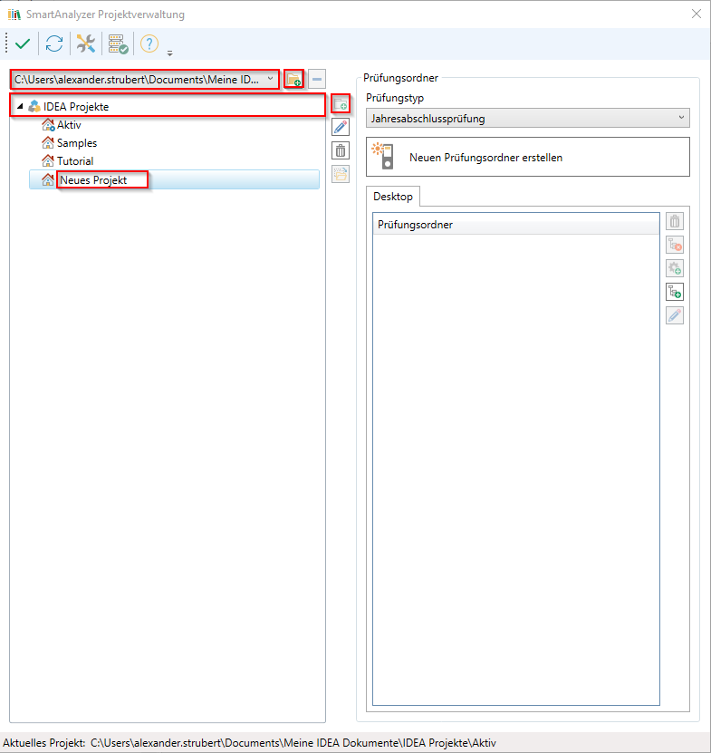

Prüfung auswählen

Der Workflow-Schritt „Prüfung auswählen“ wird verwendet, um zwischen existierenden Projekten zu wechseln.

Daten importieren und aufbereiten

Vorbereitung

Unter dem Workflowschritt „Daten importieren und aufbereiten“ finden Sie die die verschiedenen Möglichkeiten die Daten, die für die Prüfungsschritte benötigt werden zu importieren.
Sie finden die benötigten Import-Routinen unter der Datenquelle/ERP-System „Sparkassen Apps“.

Sollte bei Ihnen auch die Datenquelle/ERP-System „Archiv – Sparkassen Apps“ aufgeführt werden, beachten Sie bitte, dass diese Schnittstellen nicht mehr verwendet werden und nur noch aus technischen Gründen angezeigt werden.

Die IDEA-App „SK-Geldwäsche“ hat zwei Import-Routinen. Beide sind nicht voneinander abhängig und bereiten unterschiedlichen Daten auf, die für unterschiedliche Prüfungsschritte genutzt werden.

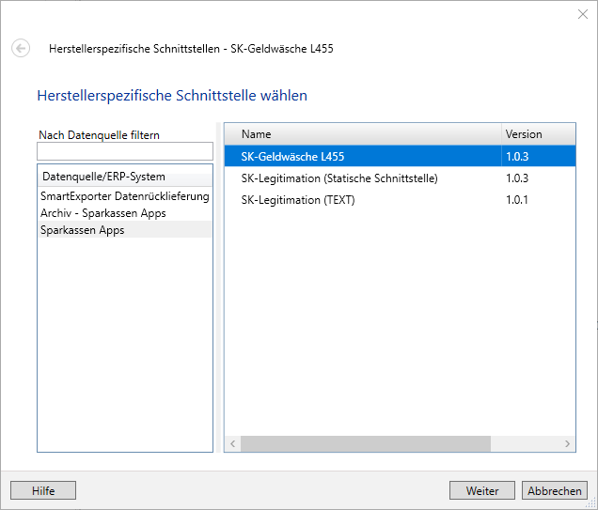

Legitimation
Die Import-Routinen „SK-Legitimation (TEXT)“ und „SK-Legitimation (Statische Schnittstelle)“ werden für die gleichen Prüfungsschritte verwendet. Sie unterscheiden sich jeweils in der Datenbeschaffung.

Die Daten der Import-Routine „SK-Legitimation (TEXT)“ können Sie über IDV-Select, welche in der Datenanforderung beschrieben werden, beschaffen. Sie erhalten drei CSV-Dateien, welche Sie gemeinsam in einem Ordner ablegen.

Mit der Import-Routine „SK-Legitimation (Statische Schnittstelle)“ werden die Daten automatisiert von IDEA beschafft. Dazu muss für Sie der ODBC-Zugriff auf die statische Schnittstelle (StatS) eingerichtet sein. Eine Anleitung zur StatS-Einrichtung finden Sie hier auf der Bereitstellungsplattform im Dokument „StatS-IDEA-Einrichtung_V.1.0.pdf“.

L455 und K354
Für die Import-Routine „SK-Geldwäsche L455“ werden die bereits durch die IDEA-App „SK-Datenbasis“ importierten und aufbereiteten Listen benötigt. Sollten Sie noch keine Listen importiert haben, führen Sie bitten den entsprechenden Import durch. Dabei ist es nicht entscheidend, in welches IDEA-Projekt die Listen importiert werden. In der Regel wird ein Projekt für jede Liste als Archiv gepflegt, in dem die monatlichen Listen enthalten sind und für Prüfungen bereitliegen. Weitere Dateien werden für diesen Import nicht benötigt. Für die Import-Routine wird zuerst nur die Liste L455 benötigt. Die Liste K354 wird erst bei der Prüfungsschrittausführung gebraucht und dort über die „Eingabe“ ausgewählt (Wichtig: Die Prüfungsschritte benötigen die Liste K354 immer für denselben Zeitraum, für den auch die Liste L455 vorliegt. Das bedeutet, dass die Liste K354 möglicherweise erst über die IDEA-Funktion „Anhängen“ zusammengefügt werden muss.)

Daten importieren

Wählen Sie im Dialog unter der Datenquelle/ERP-System die gewünschte Schnittstelle auf der rechten Seite aus und bestätigen Sie Ihre Auswahl mit „Weiter“.

SK-Legitimation (TEXT)

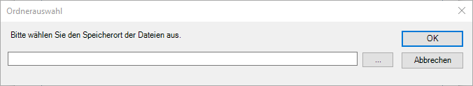

Bitte wählen Sie im angezeigten Dialog über den Button „…“ den Ordner aus, in dem sich alle drei Dateien befinden und bestätigen die Auswahl mit „OK“. Es folgt eine Informationsmeldung, dass die Auswahl gespeichert wurde.

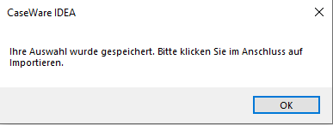

Bestätigen Sie diese Meldung mit „OK“ und klicken im darauffolgenden Fenster auf „Importieren“.

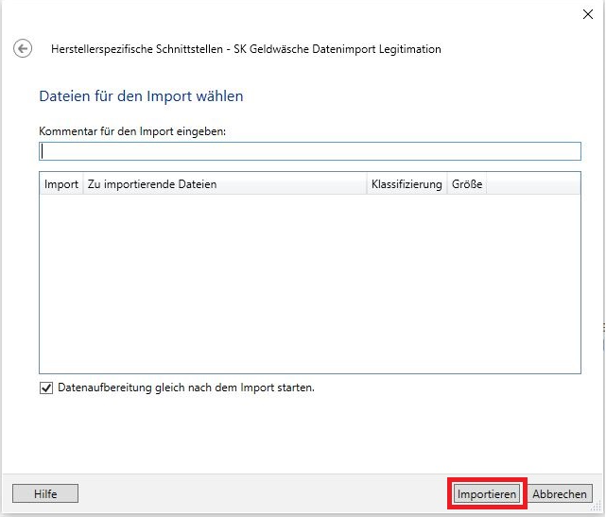

IDEA beginnt nun mit dem Import der Daten. Nach erfolgreichem Import erhalten Sie die Meldung „Die Herstellerspezifische Schnittstelle wurde vollständig ausgeführt“. Als Ausgabedatei wird die Datei „PersLegDaten“ erzeugt. Diese wird von den Prüfungsschritten des Prüfbereichs „SK-Legitimation“ verwendet.

SK-Legitimation (Statische Schnittstelle)

Für diese Schnittstelle bestätigen Sie bitte direkt mit „Importieren“.

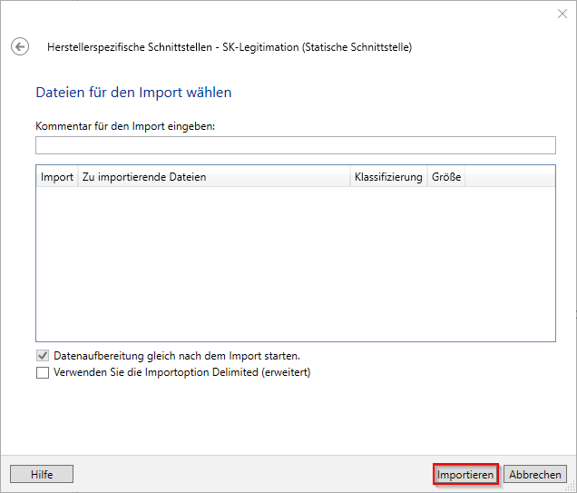

Geben Sie anschließend Ihre S-Nummer (ohne S) und Ihr entsprechendes Passwort ein. Haben Sie eine Version der IDEA-App „SK-Datenbasis“ in der Version 1.4.0 oder höher importiert, können Sie Ihre Angaben auch dort hinterlegen, sodass Sie diese hier nicht erneut angeben müssen.

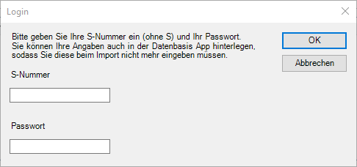

Bestätigen Sie Ihre Eingaben mit „OK“. Der Datenimport und die Aufbereitung beginnen direkt im Anschluss. Die Aufbereitung erstellt die gleiche Ziel-Tabelle wie die Schnittstelle „SK-Legitimation (TEXT)“ und ermöglicht damit die Ausführung von Prüfungsschritten aus dem Prüfbereich „SK-Legitimation“

SK-Geldwäsche L455

Wählen Sie die Import-Routine „SK-Geldwäsche L455“ aus und bestätigen mit „Weiter“. Der Import verfügt über zwei Modi, welche im Folgenden beschrieben werden.
Der Modus „Import“ bereitet Daten der Liste L455, welche bereits mit der IDEA-App „SK-Datenbasis“ importiert wurden, auf. Dieser Modus wird immer dann genutzt, wenn neue Monatsdaten in das Geldwäsche-Projekt gebracht und aufbereitet werden sollen.
Der Modus „Fortschreibung“ hingegen verknüpft bereits importierte und aufbereitete Monatsdaten der IDEA-App „SK-Geldwäsche“ zu einer Fortschreibungsdatei, die alle bisher importierten Monatsdaten enthält. Dieser Modus kann also erst dann benutzt werden, wenn bereits der Import stattgefunden hat. Die zusätzliche Option zum Ende des Dialogs lässt Sie darüber entscheiden, ob die in der Aufbereitung erstellten Zwischendateien gelöscht oder beibehalten werden sollen.

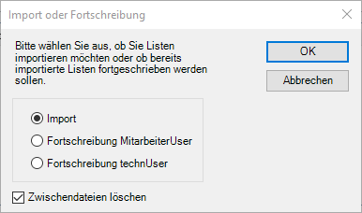

Import
Wählen Sie „Import aus, wenn ein einzelner Monat importiert und aufbereitet werden soll. Bestätigen Sie die Auswahl mit „OK“. Es folgt ein Hinweis, dass die Voraussetzung für die Durchführung dieser Import-Routine der vorherige Import der Liste L455 durch die IDEA-App „SK-Datenbasis“ ist. Bitte achten Sie darauf, dass die Prüfung mit der IDEA-App „SK-Geldwäsche“ in einem eigenen Projekt stattfinden sollte, welches nicht von der IDEA-App „SK-Datenbasis“ verwendet wurde.

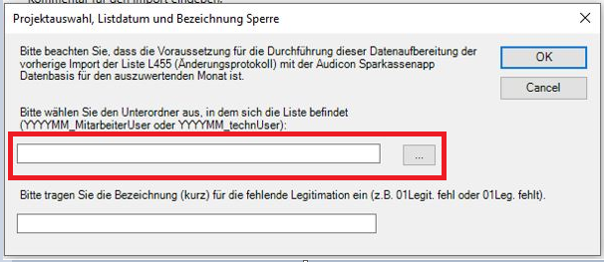

Wählen Sie danach über den Button „…“ den Speicherort der Datei aus, die importiert werden soll. Bitte navigieren Sie zum entsprechenden IDEA-Projekt, aber wählen an dieser Stelle nicht das IDEA-Projekt selbst aus, sondern noch eine Ebene tiefer, den Ordner, der mit „YYYYMM_MitarbeiterUser“ bzw. „YYYYMM_technUser“ benannt ist (je nachdem, welcher Unterordner verwendet werden soll).

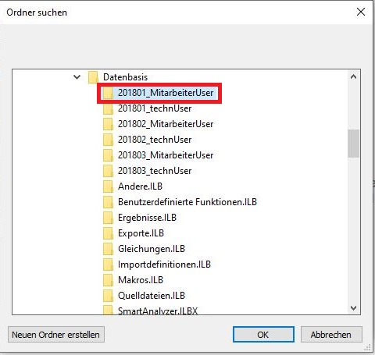

Ihre Auswahl bestätigen Sie mit „OK“.
Geben Sie anschließend die Bezeichnung (kurz) der Sperre für die fehlende Legitimation ein. Da sich diese für die verschiedenen Sparkassen unterscheidet, muss der Anwender hier die individuelle Bezeichnung wählen.
Bitte achten Sie bei der Eingabe auf die korrekte Schreibweise (Groß- und Kleinschreibung, Leerzeichen, Interpunktion).

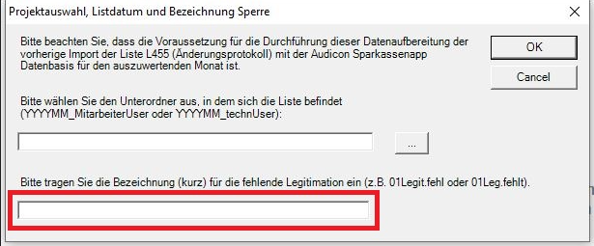

Ihre Hausindividuelle Bezeichnung (kurz) für fehlende Legitimationen können Sie an folgender Stelle einsehen.
- OSPlus-Administration Basisadministration Institutsobjekte Disposition KTO-Sperre auswählen und mit WEITER bestätigen.
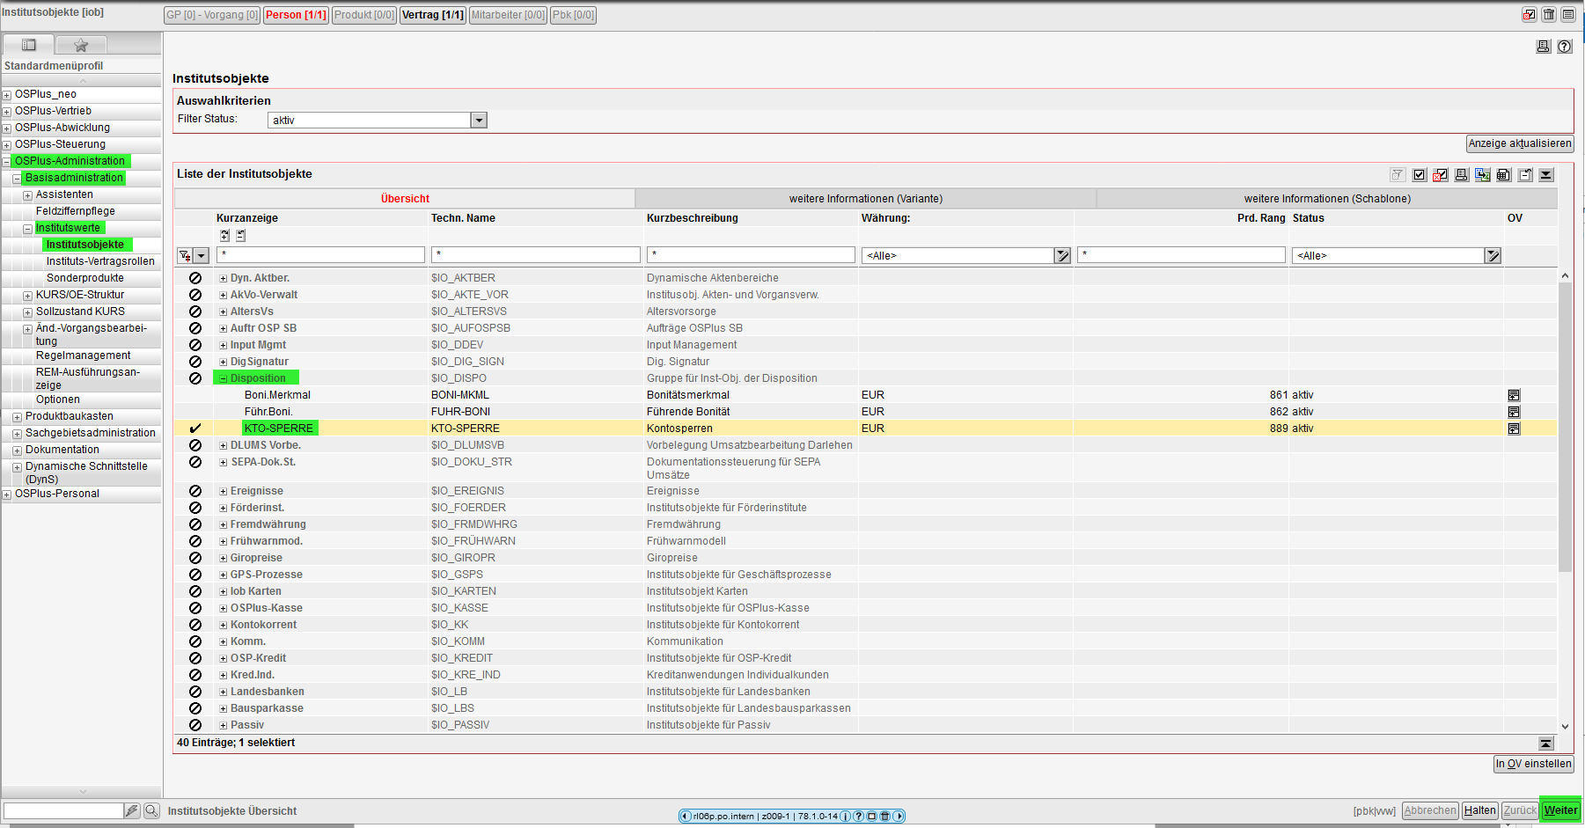

- Hat Eintrag Übersicht entsprechenden Sperrschlüssel für die Legitimationssperre auswählen (individuell je Sparkasse, hier bspw. 01) mit Iob-Eintrag bearbeiten bestätigen.

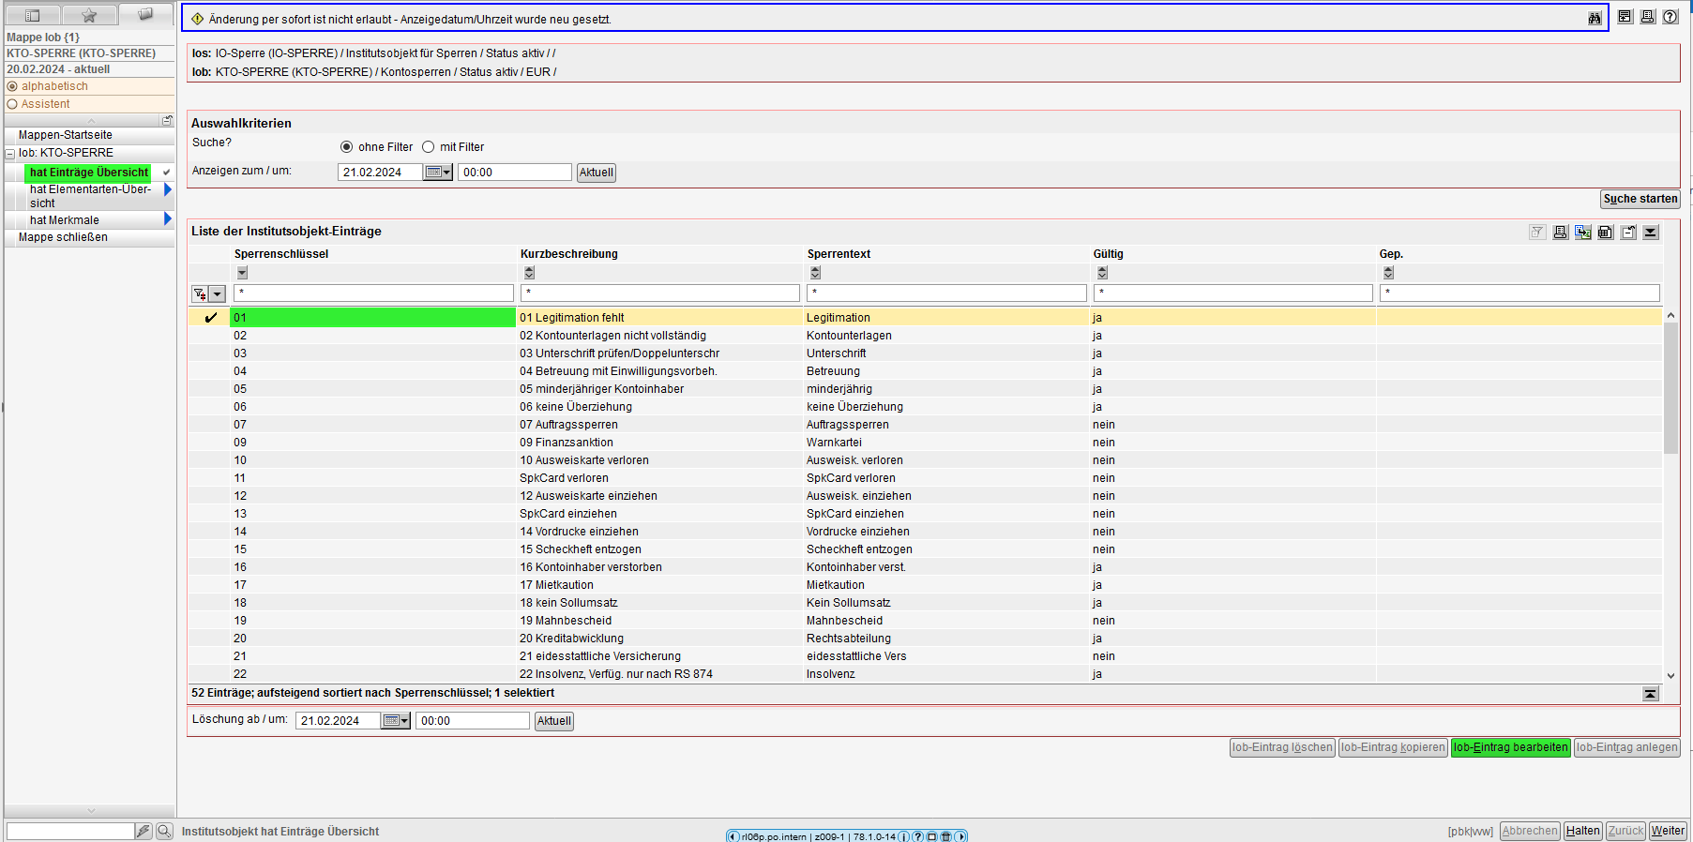
Nun gelangt man zur entscheidenden Übersicht.

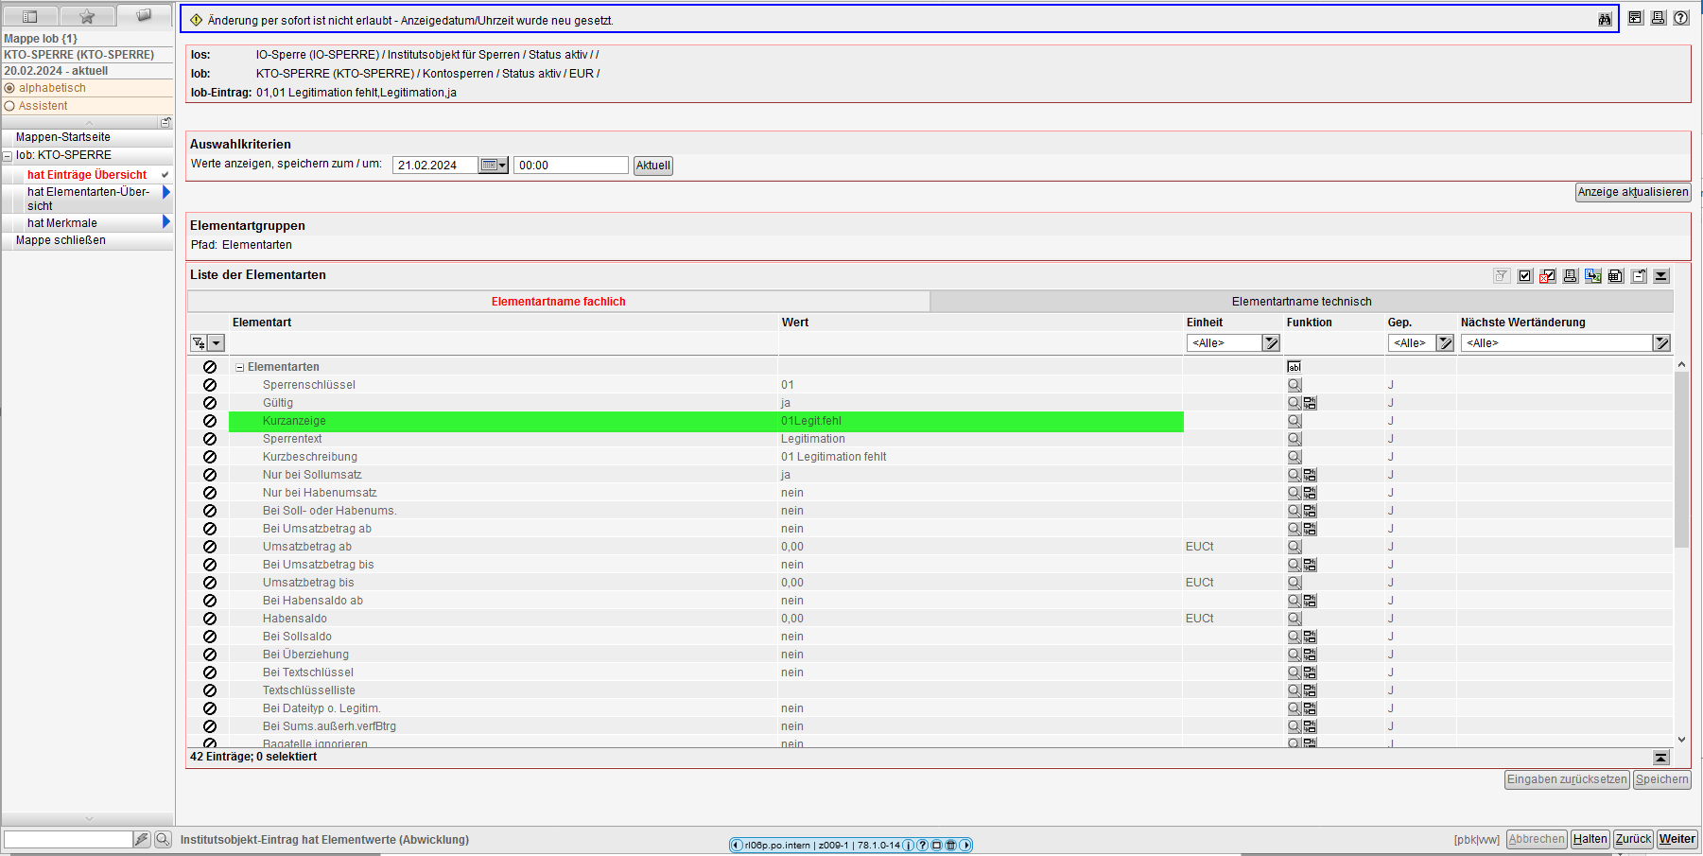

Unter „Kurzanzeige“ finden Sie den gesuchten Wert.
Haben Sie beide Eingaben getätigt, bestätigen Sie den Dialog mit „OK“ und klicken im folgenden Dialog auf „Importieren“.
Es wird mit dem Import und der Aufbereitung begonnen. Ist diese erfolgreich, erhalten Sie drei Ausgabedateien, die vom Prüfbereich „SK-Geldwäsche“ verwendet werden.

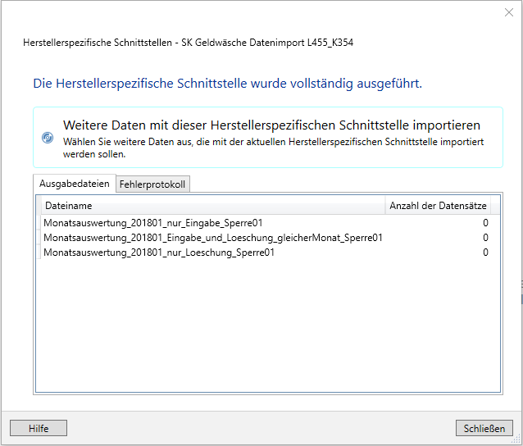

Fortschreibung

Wenn Sie bereits mehrere Monate wie oben beschrieben importiert haben und diese nun verknüpfen (fortschreiben möchten, wählen Sie im Anfangsdialog der Import-Routine bitte „Fortschreibung MitarbeiterUser“ bzw. Fortschreibung technUser“ aus. Das Vorgehen ist analog.

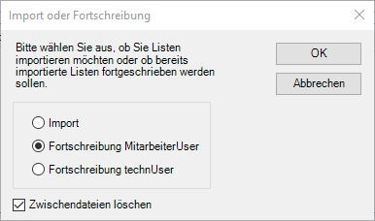

Entscheiden Sie anschließend, welchen Zeitraum die Fortschreibung umfassen soll.

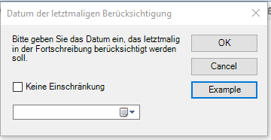

Wird das Häkchen bei „Keine Einschränkung“ gesetzt, wird die Fortschreibung nicht eingeschränkt. Falls die Fortschreibung über das Datum „SPERRLOESCHUNG GUELTING AB“ eingeschränkt werden soll, geben Sie bitte das gewünscht Datum über das Kalendersymbol ein. Wählen Sie anschließen „OK“ und im folgenden Dialog „Importieren“.

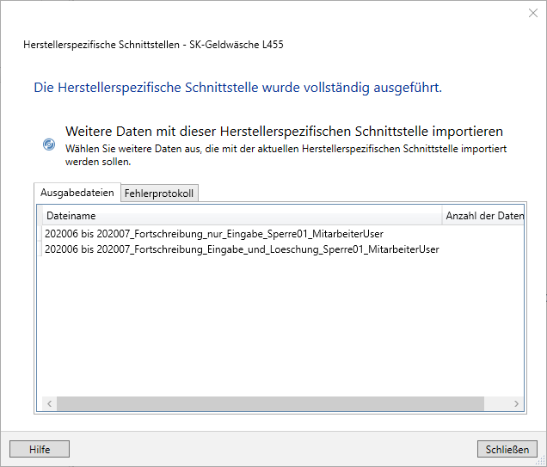

Es werden zwei Dateien erzeugt, die vom Prüfbereich „SK-Geldwäsche“ verwendet werden.

Prüfungsschritte ausführen

Im nächsten Schritt können über den Workflowschritt „Prüfungsschritte ausführen“ die eigentlichen Analysen auf den importierten Datenbestand ausgeführt werden.

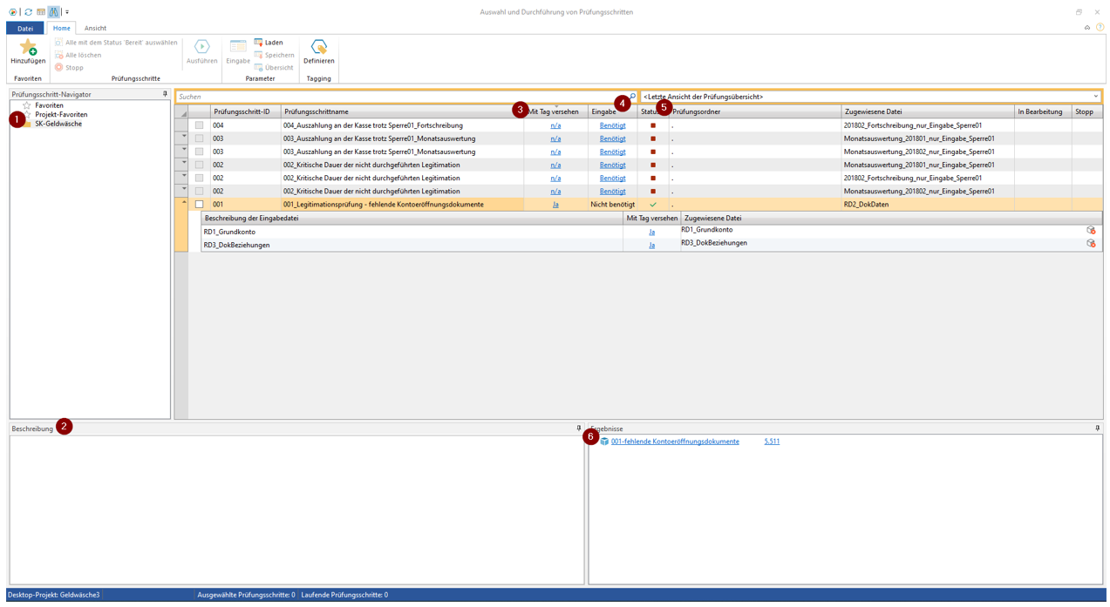

- Über den Navigationsbaum auf der linken Seite des Bildschirms kann die Ansicht der Prüfungsschritte für bestimmte Prüfungsbereiche gefiltert werden. Aktuell gibt es die Prüfbereiche „SK-Geldwäsche“ und „SK-Legitimation“.
- Für jeden Prüfungsschritt gibt es im linken unteren Teil des Bildschirms eine Beschreibung des Prüfungsziels und möglicher Besonderheiten, die bei der Ausführung und der Interpretation der Ergebnisse des Prüfungsschritts zu berücksichtigen sind.
- Durch die Importschnittstelle wurde den Prüfungsschritten eine Datei, auf der der Prüfungsschritt ausgeführt wird, zugeordnet. Dies ist in der Spalte „Zugewiesene Datei“ und an der Spalte „mit Tag versehen“ zu erkennen. Damit ein Prüfungsschritt ausführbar ist, muss er eine zugewiesene Datei haben. Die Spalte „Mit Tag versehen“ kann in der IDEA App Geldwäsche unterschiedliche Ausprägungen haben. Möglich ist „n/a“, „Ja“ oder „Nein“. Ein „Nein“ bedeutet, dass der jeweilige Prüfungsschritt nicht ausführbar ist, da ihm Informationen/Dateien fehlen (bspw. Wenn Sie nur Daten aus einer der beiden Datenquellen eingespielt haben).
- Die Spalte „Eingabe“ gibt an, ob für die Ausführung des Prüfungsschritt noch Zusatzinformationen, die vom Benutzer eingegeben werden müssen, von Nöten sind. Steht dort „Benötigt“ ist die Eingabe unerlässlich und muss getätigt werden (in aller Regel muss dort eine Anzahl von Tagen angegeben werden). Im Fall „Nicht benötigt“ wird für die Ausführung keine weitere Eingabe benötigt.
- Sie können einen Prüfungsschritt über den Playbutton in der Spalte „Status“ starten. Sollte ein rotes Quadrat in dieser Spalte stehen, fehlt noch eine Nutzereingabe. Der grüne Haken gibt an, dass der Prüfungsschritt erfolgreich ausgeführt wurde.
- Sie erhalten eine Vorschau der Ergebnisdateien in der unteren rechten Ecke.

Ergebnisse analysieren und Bericht erzeugen

Über den Workflowschritt „Ergebnisse analysieren und Bericht erzeugen“ lässt sich eine Übersicht über die Ergebnisdateien der ausgeführten Prüfungsschritte erzeugen und durch Klick auf die Ergebnisdateinamen dieser Liste die erzeugten IDEA-Dateien aufrufen. Diese können nun dort weiter analysiert werden, z.B. durch Sortieren, weiteres Filtern oder die Nutzung der weiteren IDEA-Funktionen.
In diesem Menüpunkt können auch Berichte in zwei Formen erzeugt werden:
- Zum einen in Form eines zusammenhängenden Text-Berichts, der alle ausgeführten Prüfungsschritte mit ihrer Beschreibung, bestimmten Meta-Daten, den gewählten Filterwerten und einer Vorschau der Ergebnisdateien beinhaltet. Dieser Bericht kann als pdf-Dokument oder im MS Word Format gespeichert werden.
- Zum anderen in Form von Excel-Tabellen, die die Übersichten je Prüfungsschritt und die Ergebnisdateien in separaten Dateien und Tabellen beinhaltet.

